参考款式
序号 | 产品名称 | 技术参数 | 参考款式
1 | LED驱动电源 | 功率:320W  品牌:明纬/茂硕/崧盛/英飞特  输入电压:100-320/277VAC  输出电压:20-62VDC  输出电流:820-8200mA（隔离电源） | 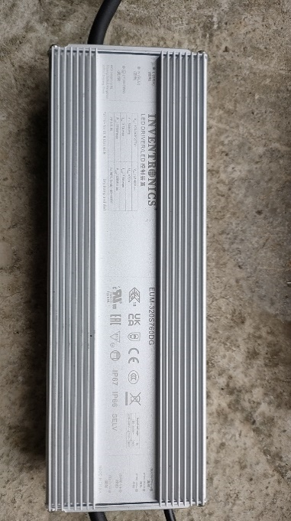
2 | LED驱动电源 | 功率:200W  品牌:明纬/茂硕/崧盛  输入电压:100-240V  输出电压:+48V  输入电流:1.7A  输出电流:199.68W时电流为4.16A，149.76W时电流为3.12A | 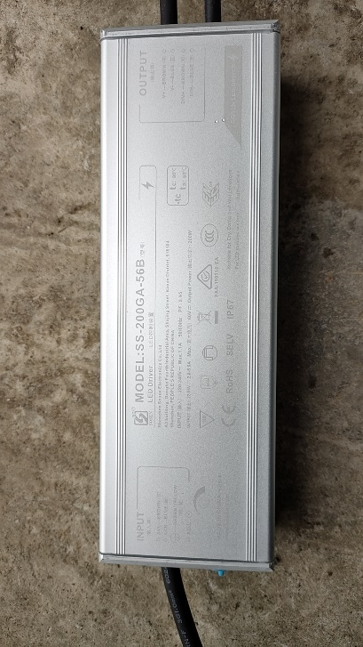
3 | LED驱动电源 | 功率:150W  品牌:明纬/茂硕/崧盛  输入电压:100-240V  输出电压:+48V  输入电流:1.8A  输出电流:150.2W时电流为3.13A，105W时电流为2.19A | 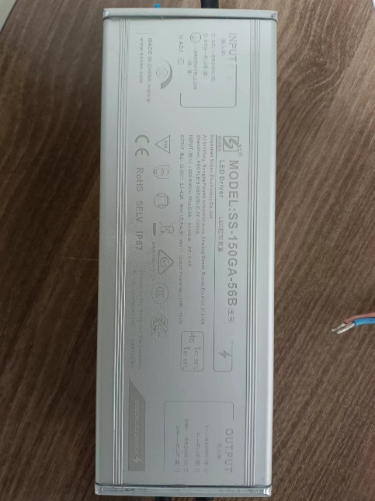
4 | LED驱动电源 | 功率:150W  品牌:明纬/茂硕/崧盛  输入电压:220VAC  输出电压:22-56VDC  输出电流:2.1-4.2A（隔离电源）
5 | LED驱动电源 | 功率:100W  品牌:明纬/茂硕/崧盛  输入电压:220VAC  输出电压:22-56VDC  输出电流:1.6-3.2A（隔离电源） | 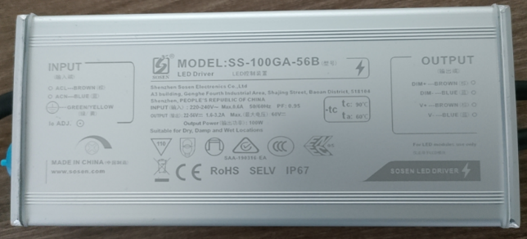
6 | LED驱动电源 | 功率:65W  品牌:明纬/茂硕/崧盛  输入电压:220VAC  输出电压:22-56VDC  输出电流:1.2-2.4A（隔离电源） | 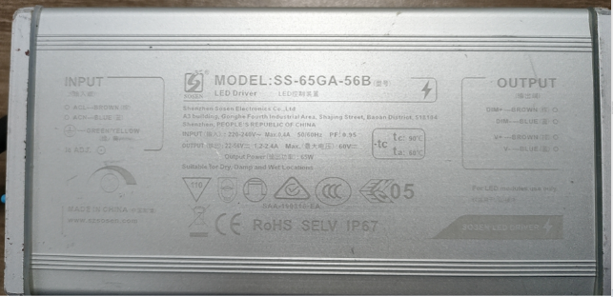
7 | LED灯具 | 功率:100W  光源:Osram/Luminleds/三安  电源:英飞特/茂硕/明纬，0-10V调光电源，散热器使用高导热的6063合金  整灯光效:≥135Lm/W  色温:4000K  显指:>70，0-10V调光电源  防护等级:IP66（含防坠链）  工艺要求:1.灯体采用整体式压铸加工成型；2.具备独立电源腔，能够热电分离，设计精良；3.采用上下通透式散热系统，增加空气对流，灯具的散热性能优良；4.整体PC透镜，光效高，耐紫外线老化 | 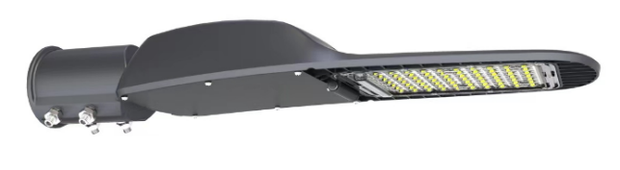
8 | LED灯具 | 功率:50W  光源:Osram/Luminleds/三安  电源:英飞特/茂硕/崧盛，0-10V调光电源，散热器使用高导热的6063合金  整灯光效:≥135Lm/W  色温:4000K  显指:>70  防护等级:IP66  工艺要求:1.灯体采用整体式压铸加工成型；2.具备独立电源腔，能够热电分离，设计精良；3.采用上下通透式散热系统，增加空气对流，灯具的散热性能优良；4.整体PC透镜，光效高，耐紫外线老化
9 | LED光源+驱动电源 | 功率:100W  模组数量:1组  芯片品牌:飞利浦/普瑞/CREE/OSRAM/三安  驱动品牌:明纬/茂硕/崧盛  灯珠光效:＞130LM/W  LED寿命:≥30000H（光衰小于20%，85℃结温）  色温:4000K  显指:>70  防护等级:>IP65 | 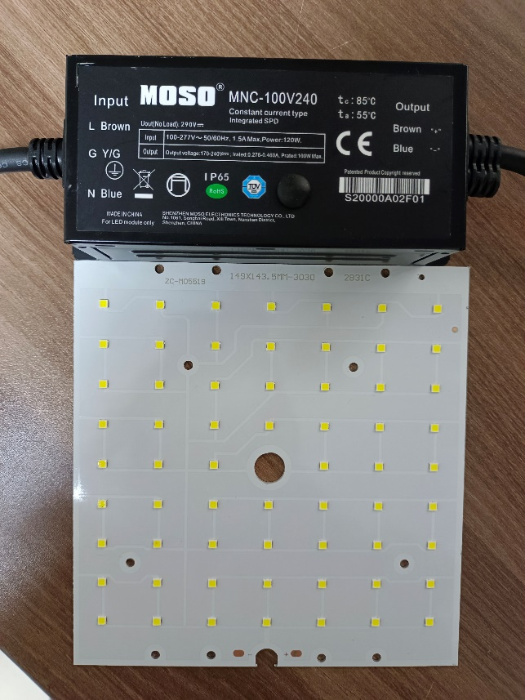
10 | LED光源+驱动电源 | 功率:150W  模组数量:3组  芯片品牌:飞利浦/普瑞/CREE/OSRAM/三安  驱动品牌:明纬/茂硕/崧盛  灯珠光效:＞130LM/W  LED寿命:≥30000H（光衰小于20%，85℃结温）  色温:4000K  显指:>70  防护等级:>IP65 | 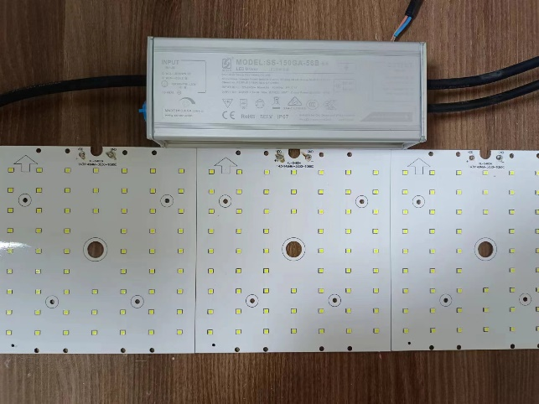
11 | LED光源+驱动电源 | 功率:100W  模组数量:2组  芯片品牌:飞利浦/普瑞/CREE/OSRAM/三安  驱动品牌:明纬/茂硕/崧盛  灯珠光效:＞130LM/W  LED寿命:≥30000H（光衰小于20%，85℃结温）  色温:4000K  显指:>70  防护等级:>IP65 | 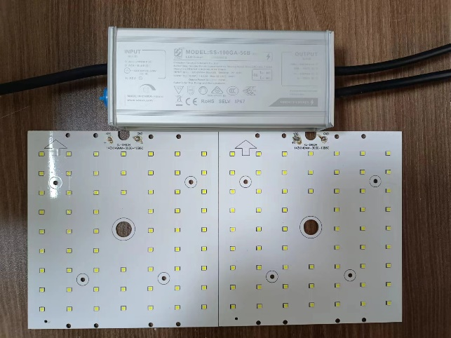
12 | LED光源模组 | 功率:50W  模组数量:单组（匹配具体路段灯具，模组外观尺寸为27.5*23.5*7cm）  芯片品牌:飞利浦/普瑞/CREE/OSRAM/三安  灯珠光效:＞130LM/W  色温:4000K  显指:>70  防护等级:>IP65  配件:防水公母头、电源接头等 | 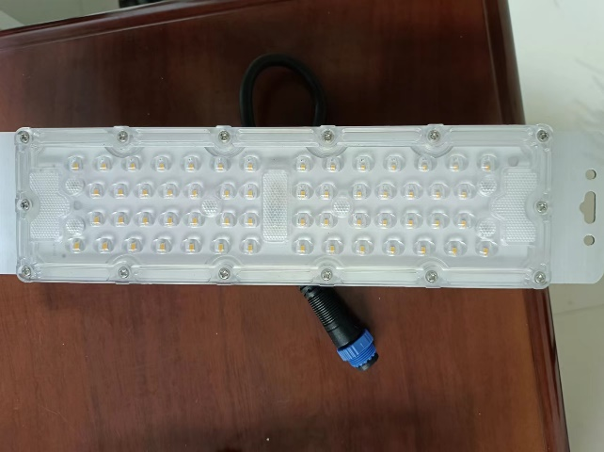
13 | LED光源模组 | 功率:50W  模组数量:单组（匹配具体路段灯具，模组外观尺寸为30*23.5*7cm)  芯片品牌:飞利浦/普瑞/CREE/OSRAM/三安  灯珠光效:＞130LM/W  色温:4000K可选  显指:>70  防护等级:>IP65  配件:防水公母头、电源接头等 | 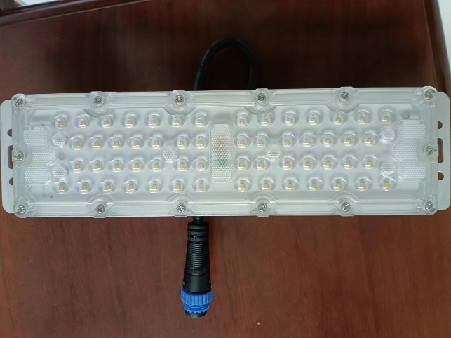
14 | LED灯泡 | 功率:24W  接口型号:E27 | 